**万新街开展2016年房屋安全知识宣传活动**

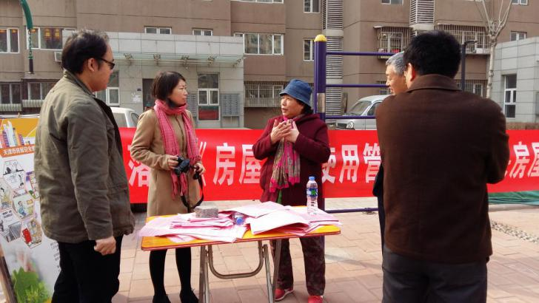为贯彻落实《房屋安全使用管理条例》，深入推进房屋安全管理工作，确保社区居民住用安全，2016年3月17日上午，万新街社区科邀请东丽区房管局工作人员在嘉春园社区举办了房屋安全知识宣讲和咨询活动。

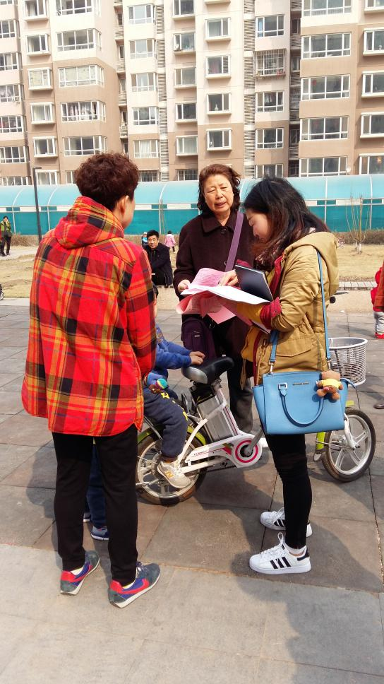 本次活动目的是向广大居民普及房屋安全知识，宣传房屋安全鉴定、评估等相关工作流程。房屋安全管理工作人员通过宣传标语、发放宣传材料等形式宣传房屋安全知识。现场工作人员更是向前来咨询的居民讲解《房屋安全使用管理条例》中的各项规定，帮助居民了解自身的权利和义务，进一步明确了只有合法使用房屋，才能保障房屋的整体性、抗震性和结构性安全。

通过此次宣讲活动，使广大居民充分了解房屋安全使用规定和相关知识，提高了居民的房屋安全防范意识，有效规范了房屋安全使用行为，确保社区住户拥有一个安全舒适的居住环境。